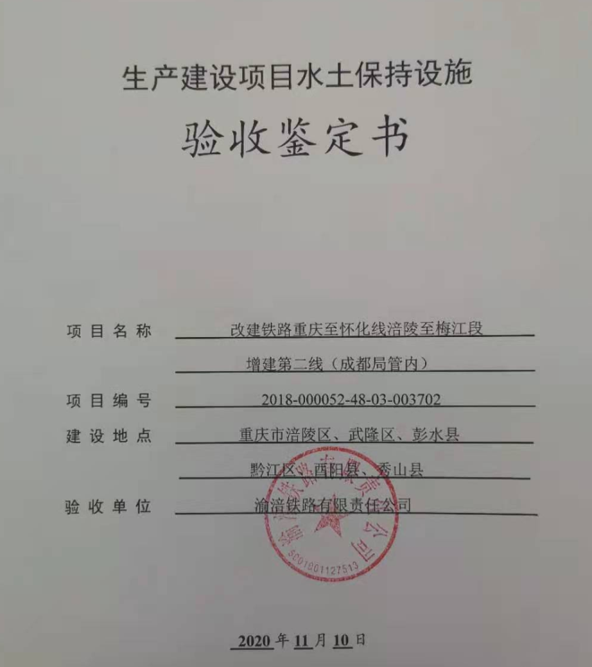一、生产建设项目水土保持设施验收基本情况表

|  |  |  |  |
| --- | --- | --- | --- |
| 项目名称 | 改建铁路重庆至怀化线涪陵至梅江段增建第二线（成都局管内） | 行业类别 | 铁路 |
| 主管部门  （或主要投资方） | 渝涪铁路有限责任公司 | 项目性质 | 新建 |
| 水土保持方案批准机关、文号及时间 | 中华人民共和国水利部，水保函〔2014〕277号  2014年8月18日 | | |
| 水土保持方案变更批准机关、文号及时间 | 重庆市水利局，渝水许可〔2018〕38号，2018年5月  重庆市水利局，渝水许可〔2019〕43号，2019年7月  重庆市水利局，渝水许可〔2020〕59号，2020年9月 | | |
| 水土保持初步设计批准机关、文号及时间 | 中国铁路总公司、重庆市人民政府  铁总办函〔2014〕1496号，2014年10月21日 | | |
| 项目建设起止时间 | 项目实际于2014年12月31日先期开工段开工建设，2015年11月全线开工，总工期为60个月，计划全线2020年12月开通运营。 | | |
| 水土保持方案  编制单位 | 中铁二院工程集团有限责任公司 | | |
| 水土保持初步  设计单位 | 中铁二院工程集团有限责任公司 | | |
| 水土保持监测单位 | 长江水利委员会长江科学院 | | |
| 水土保持施工单位 | 中铁一局集团有限公司、中铁二局集团有限公司、中铁四局集团有限公司、中铁八局集团有限公司、中铁十一局集团有限公司、中铁十二局集团有限公司、中铁二十局集团有限公司、中铁二十三局集团有限公司、中铁电气化局集团有限公司、中国铁建电气化局集团有限公司 | | |
| 水土保持监理单位 | 长沙中大建设监理有限公司、北京中铁诚业工程建设监理有限公司、成都大西南铁路监理有限公司、哈尔滨铁路建设监理咨询公司 | | |
| 水土保持设施验收  报告编制单位 | 四川金原工程勘察设计有限责任公司 | | |

二、验收意见

|  |
| --- |
| 根据《中华人民共和国水土保持法》、《水利部关于加强事中事后监管规范生产建设项目水土保持设施自主验收的通知》（水保〔2017〕365号）和《重庆市水利局关于转发<水利部关于加强事中事后监管规范生产建设项目水土保持设施自主验收的通知>的通知》（渝水〔2017〕255号）等有关法律法规及文件要求，渝涪铁路有限责任公司于2020年11月10日在重庆市组织召开了改建铁路重庆至怀化线涪陵至梅江段增建第二线（成都局管内）水土保持设施自主验收会议。参加会议的有验收报告编制单位、水土保持方案编制单位、监理单位、监测单位、施工单位等单位代表及特邀专家，会议成立了验收组（名单附后）。  验收会前，参会代表实地查看了工程现场，验收会上，验收组及与会代表查阅了技术资料，听取了方案编制、监理、监测、施工、验收报告编制单位等单位对有关情况的说明，形成验收意见如下：  （一）项目概况  改建铁路重庆至怀化线涪陵至梅江段增建第二线（成都局管内）正线总长306.574km，桥梁125座29.64km，隧道81座199.98km，沿途设车站23座，改建车站22座、新建车站1座；新建南涪线下行疏解线长1.875km和黔张常接入黔江站相关工程长6.316km。铁路等级为国铁Ⅰ级，设计速度120km/h。项目于2014年12月31日先期开工段开工建设，2015年11月全线开工，总工期为60个月，全线计划2020年12月开通运营。  （二）水土保持方案批复情况（含变更）  2014年8月18日，中华人民共和国水利部以《水利部关于改建铁路重庆至怀化线涪陵至梅江段增建第二线水土保持方案的批复》（水保函〔2014〕277号），对水土保持方案进行了批复。  2018年5月15日，重庆市水利局以《关于改建铁路重庆至怀化线涪陵至梅江段增建第二线水土保持方案（弃渣场变更第一批）的批复》（渝水许可〔2018〕38号），对本项目第一批弃渣场变更进行了批复。  2019年7月4日，重庆市水利局以《关于改建铁路重庆至怀化线涪陵至梅江段增建第二线水土保持方案（弃渣场补充第二批）准予行政许可的决定》（渝水许可〔2019〕43号），对本项目第二批弃渣场变更进行了批复。  2020年9月4日，重庆市水利局以《关于改建铁路重庆至怀化线涪陵至梅江段增建第二线水土保持方案（弃渣场补充第三批）报告书准予行政许可的决定》（渝水许可〔2020〕59号），对本项目第三批弃渣场变更进行了批复。  （三）水土保持初步设计批复情况  2014年10月，中国铁路总公司、重庆市人民政府以《关于渝怀铁路涪陵至梅江段增建第二线工程初步设计批复》（铁总办函〔2014〕1496号）对本项目初步设计进行了批复。  （四）水土保持监测情况  长江水利委员会长江科学院于2016年5月受建设单位委托开展了改建铁路重庆至怀化线涪陵至梅江段增建第二线（成都局管内）的水土保持监测工作，按时提交了监测季报和年报，2020年10月提交了《改建铁路重庆至怀化线涪陵至梅江段增建第二线（成都局管内）水土保持监测总结报告》。  水土保持监测报告主要结论为：截止监测期末，项目建设区域内扰动土地整治率99.70%，水土流失总治理度97.75%，土壤流失控制比1.20，拦渣率96.22%，林草植被恢复率99.01%，林草覆盖率29.95%，水土保持措施实施效果满足水土保持要求。  （五）验收报告编制情况和主要结论  2019年12月，四川金原工程勘察设计有限责任公司受建设单位委托开展本项目水土保持设施验收报告编制工作，2020年11月，四川金原工程勘察设计有限责任公司编制完成了《改建铁路重庆至怀化线涪陵至梅江段增建第二线（成都局管内）水土保持设施验收报告》。  验收报告结论：改建铁路重庆至怀化线涪陵至梅江段增建第二线（成都局管内）水土保持措施布局、投资控制和资金使用合理，完成的各项水土保持工程安全可靠，工程质量总体合格，各防治目标满足批复的水土保持方案防治要求，基本完成了水土保持防治任务，有效控制了项目区的水土流失，水土保持设施达到了国家水土保持法律法规及技术标准规定的验收条件，可以组织水土保持设施验收工作。  （六）验收结论  验收组认为：改建铁路重庆至怀化线涪陵至梅江段增建第二线（成都局管内）落实了水土保持方案及批复文件要求，完成了水土流失预防和治理任务，水土流失防治指标达到了方案确定的目标值，符合水土保持设施验收的条件，同意该项目通过水土保持设施验收。  （七）后续管护要求  验收组建议：运营管理单位应加强水土保持设施日常管理维护，确保水土保持工程各项措施持续发挥效益。    2020年11月10日 |

